

实 验 报 告

实 验 题 目 | 实验3 Pandas数据分析综合应用
课 程 | 《计算思维与人工智能基础》
专 业
班 级
姓 名
学 号
分 数
教 师 签 名
批 阅 日 期

山西农业大学信息科学与工程学院

撰写要求及评分细则
1. 排版要求
- 正文主体：五号宋体，段前0行，段后0行，单倍行距，两端对齐，首行缩进2个字符。若粘贴代码，采用小五号字体，单倍行距。实验报告中所有数字及英文采用Times New Roman字体。
- 图和表分别按序编号（例如，图1，表1），图题、表题采用小五号相应字体，单倍行距，居中对齐，段前0.5行，段后0.5行；表题在表的上方，图题在图的下方。表格内容采用小五号相应字体。
- 打印要求：双面打印。
2 评分细则
结合以下细则及每次实验报告具体要求，酌情给分：
- 实验程序完整且正确输出；（50%）
- 实验报告是否按时提交；（10%）
- 实验报告书写是否符合统一模板要求；（10%）
- 实验内容完成是否完整、真实；（20%）
- 实事求是分析实验所遇问题。（10%）

一、实验名称（该部分由教师设定）
Pandas数据分析综合应用

二、实验目的（该部分由教师设定）
- 理解并掌握使用Anaconda虚拟环境进行项目管理的基本方法。
- 掌握Pandas库的核心操作，包括多条件数据筛选（&, |）、批量查询（.isin()）以及特征工程（创建新列）。
- 掌握利用 groupby 进行数据分组聚合、排序和筛选，完成专题分析的核心流程。
- 掌握使用 plot 函数进行基本的数据可视化，包括绘制直方图、散点图和条形图，并能初步解读图表信息。

三、实验环境（该部分由教师设定）
软件：Anaconda (Python 3.x) Pandas, Jupyter Notebook, Matplotlib

四、实验内容与要求（该部分由教师设定）
（1）实验内容一：项目环境准备
● 实验内容描述：
为本次数据分析项目创建一个干净、独立的Anaconda虚拟环境，并安装实验所需的Python库，养成规范的项目管理习惯。
● 实验要求：
1. 在Anaconda Prompt中，创建名为 test_env 的新虚拟环境。
2. 激活 test_env 环境。
3. 在新环境中成功安装 pandas 和 jupyter notebook 库。
（2）实验内容二：农产品价格深度分析
● 实验内容描述：
加载农产品批发价格数据，扮演市场分析师的角色，对数据进行筛选、查询和探索性分析，以挖掘市场信息。
● 实验要求：
1. 精确筛选： 筛选并展示“上海市江桥批发市场经营管理有限公司”中，“最高价”低于5元 并且 “最低价”高于2元的所有蔬菜交易记录。
2. 多品类查询： 使用 .isin() 方法，一次性找出并展示所有品种为“大白菜”、“西红柿”、“黄瓜”的交易数据。
3. 分布探索： 在数据表中创建一个名为 价差 的新列（其值为 最高价 - 最低价），并为该列绘制一张直方图（bins可设为15），以观察价差的分布情况。
（3）实验内容三：全球游戏市场洞察
● 实验内容描述：
加载全球视频游戏销量数据，扮演游戏公司的市场战略分析师，进行复杂条件过滤、相关性分析和分组聚合分析，以发现爆款游戏的特征和市场趋势。
● 实验要求：
1. 组合条件过滤： 筛选并展示满足以下所有条件的游戏数据：(游戏的“发行商”是“Nintendo” 或者 “类型”是“Action”) 并且 游戏的“全球销量(百万)”大于20。
2. 寻找关联性： 绘制一张散点图，其中X轴为“日本销量(百万)”，Y轴为“全球销量(百万)”，用于探索两个变量之间的关系。
3. 热门类型分析：
使用 .groupby() 按“类型”对游戏数据进行分组。
计算并得出每种游戏类型的“全球销量(百万)”总和。
对结果进行降序排序，找出销量最高的Top 5游戏类型。
为这Top 5的游戏类型及其总销量，绘制一个清晰的条形图进行对比。

五、实验过程（该部分由学生完成）
根据实验内容，描述详细的实验完成过程。（可以将实验过程中流程图及运行过程截图）…..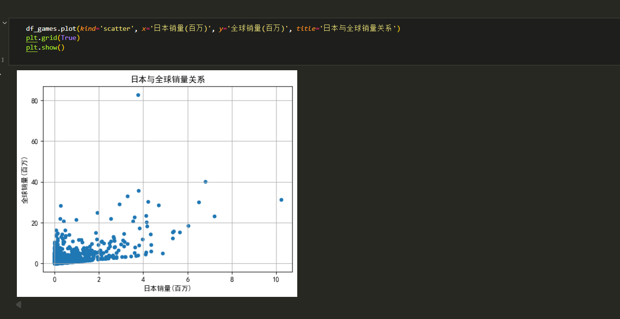
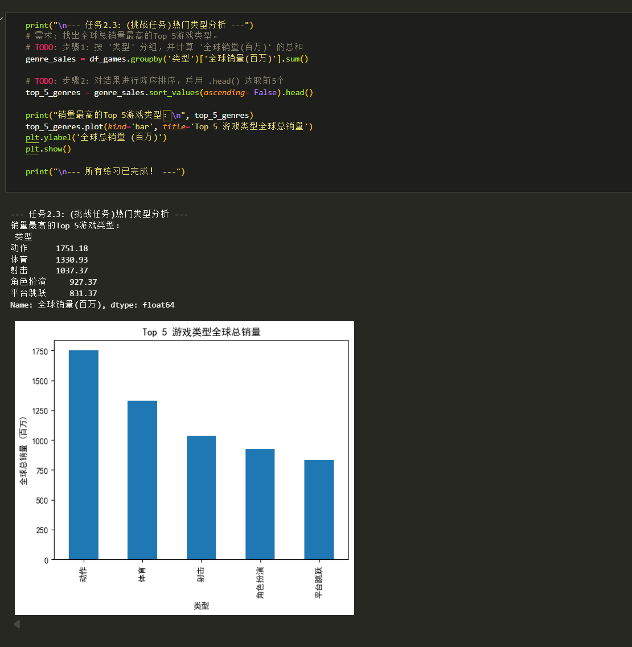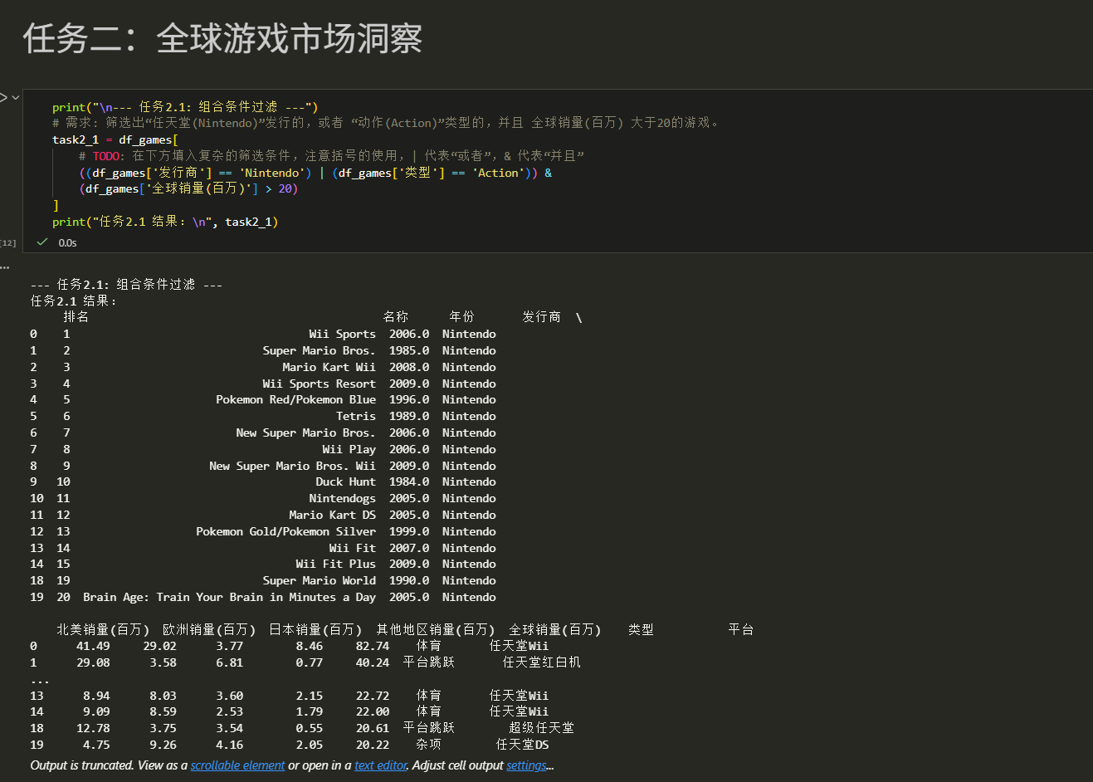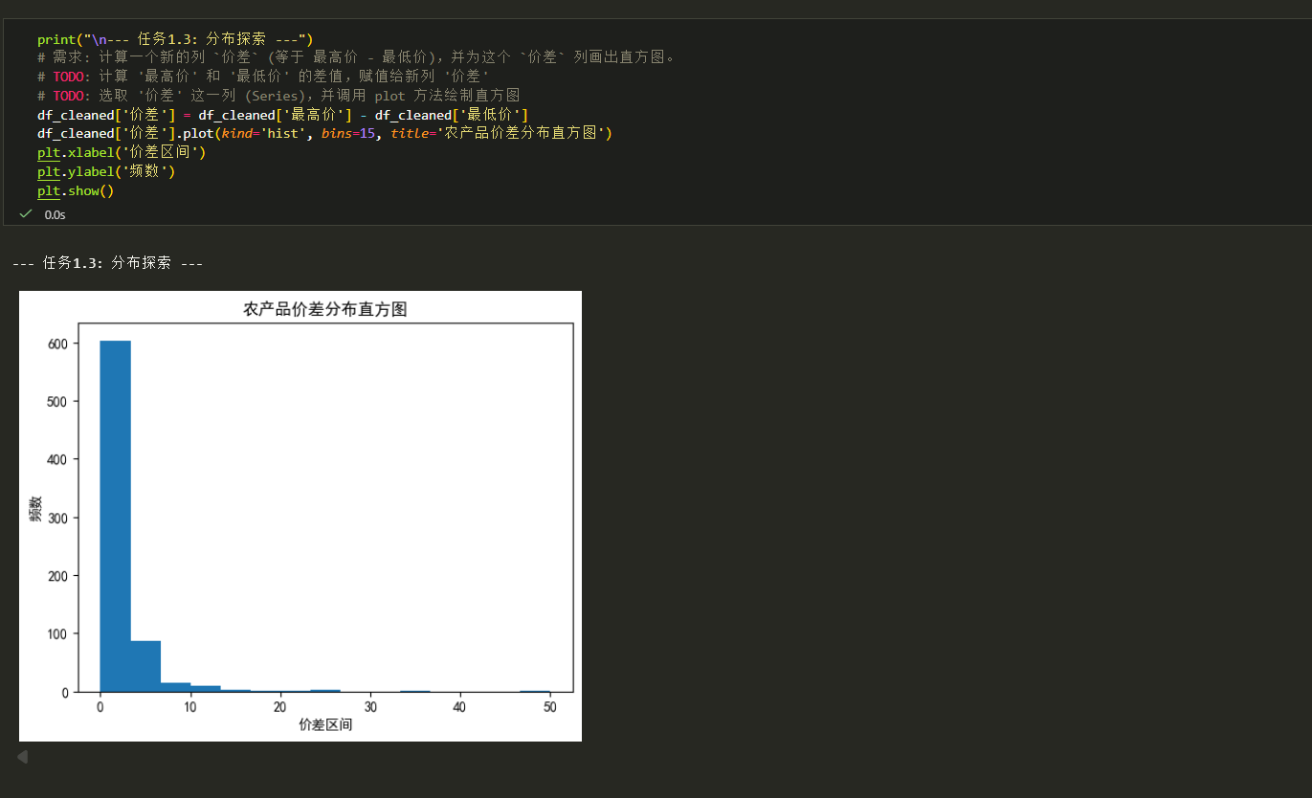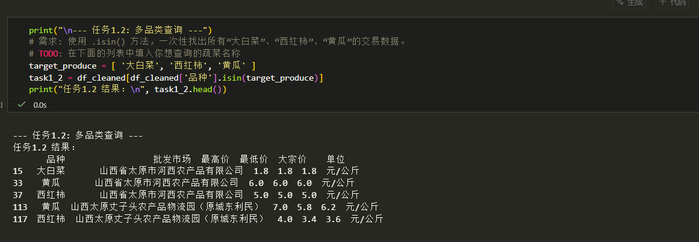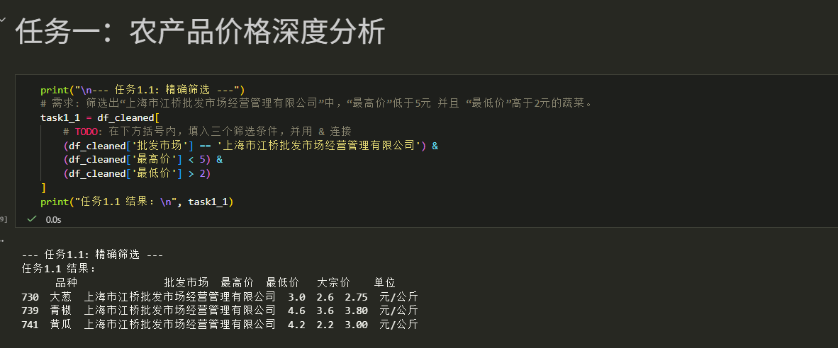

六、实验总结（心得）（该部分由学生完成）
总结实验过程中遇到的各类问题及解决的历程、描述通过实验获得的感受和收获、后续需要改进和注意的地方等。
实验过程问题与解决历程
农产品价格分析阶段
任务 1.1（精确筛选）：
问题：多条件筛选的逻辑运算符使用（需区分 “且”/“或”）。
解决：通过&连接 “批发市场 = 上海市江桥”“最高价 < 5”“最低价 > 2” 三个条件，成功筛选出符合要求的蔬菜（如大葱、青椒）。
任务 1.2（多品类查询）：
问题：批量匹配多个品类。
解决：使用isin()方法传入目标品类列表（大白菜、西红柿、黄瓜），一次性筛选出对应数据。
任务 1.3（价差分布）：
问题：计算新字段并可视化。
解决：通过最高价-最低价生成 “价差” 列，再用plot(kind='hist')绘制直方图，直观呈现价差分布（多数农产品价差集中在 0 附近）。
游戏市场洞察阶段
任务 2.1（组合条件过滤）：
问题：复杂条件（发行商 + 类型 + 销量）的逻辑组合。
解决：用|表示 “或”（任天堂发行 或 动作类型）、&表示 “且”（同时满足全球销量 > 20），筛选出目标游戏。
任务 2.2（销量关系散点图）：
问题：变量间相关性可视化。
解决：通过scatter图呈现日本销量与全球销量的关系，观察到两者存在弱正相关（日本销量高的游戏全球销量通常较高）。
任务 2.3（热门类型分析）：
问题：分组聚合与排序取 top。
解决：先groupby('类型')计算销量总和，再sort_values降序排序并head(5)，得出动作、体育等类型为销量 Top5。
实验感受与收获
技能提升：掌握了 Pandas 多条件筛选、字段计算、分组聚合的进阶操作，以及 Matplotlib 不同图表（直方图、散点图、条形图）的适用场景。
分析思维：学会从业务需求拆解技术步骤（如 “找热门游戏类型”→分组→聚合→排序），理解数据可视化对结论传递的辅助作用。
业务认知：
农产品：江桥批发市场部分蔬菜价格稳定（价差小）；
游戏市场：动作类游戏销量最高，任天堂发行的游戏全球表现突出。
后续改进与注意事项
数据预处理：补充缺失值、异常值处理（如农产品价格为负的情况），避免分析偏差。
分析深度：
农产品：可结合时间维度分析价格趋势；
游戏市场：增加平台、年份等维度的交叉分析。
可视化优化：
直方图增加 “密度曲线”，更清晰呈现分布特征；
散点图添加拟合线，量化变量间的相关程度。
代码效率：避免重复读取数据，可将常用数据框提前缓存。

